

UNIVERSIDAD NACIONAL DE LOJA
FACULTAD DE ENERGÍA, LAS INDUSTRIAS Y LOS RECURSOS NATURALES NO RENOVABLES
CARRERA DE COMPUTACIÓN
MATEMATICAS DISCRETAS
TITULO DE LA PRÀCTICA:
“PROPOSICIONES, CONECTORES LÓGICOS, INFERENCIA, DEDUCCIÓN Y TABLAS DE VERDAD”
ESTUDIANTES:
David Luna
Andy Ordoñez
Miguel Rojas
Karen Lalangui
Docente: Ing. Mario Cueva
Fecha: 14/04/2026

REPORTE TÉCNICO DE ACTIVIDADES
PRACTICO-EXPERIMENTALES Nro. 1
- DATOS GENERALES
Nombre del estudiante(s) | Miguel Rojas, David Luna, Andy Ordoñez y Karen Lalangui.
Asignatura | Matemáticas discretas
Ciclo | 1er ciclo
Unidad | Unidad 1: Lógica Matemática
Resultado de aprendizaje de la unidad | Desarrolla habilidades de razonamiento lógico para solucionar problemas ligados a la ingeniería, bajo los principios de, solidaridad, transparencia, responsabilidad y honestidad
Práctica Nro. | 001 FASE 1
Título de la Práctica | Proposiciones, Conectores Lógicos, inferencia, deducción y tablas de verdad.
Nombre del Docente | Ing. Mario Enrique Cueva Hurtado
Fecha | 06 de abril al 15 de mayo de 2026
Horario | Lunes, martes, jueves 07:30 – 09:30
Lugar | Aula de la carrera de Computación
Tiempo planificado en el Sílabo | - oras (3 horas por sección APE)

- OBJETIVO(S) DE LA PRÁCTICA
- Identificar y clasificar proposiciones lógicas simples y compuestas, distinguiendo entre proposiciones y enunciados no proposicionales.
  - Comprender y aplicar los conectores lógicos fundamentales (negación, conjunción, disyunción, condicional, bicondicional,) en la formulación de expresiones lógicas.
  - Construir tablas de verdad para proposiciones compuestas, determinando su valor de verdad en todos los casos posibles.
  - Aplicar la ley de inferencia y deducción para resolver problemas de razonamiento lógico en contextos computacionales y de ingeniería.
  - Desarrollar habilidades de trabajo colaborativo, pensamiento crítico y resolución de problemas, integrando principios de equidad, inclusión y responsabilidad ética en el aprendizaje.
- MATERIALES Y REACTIVO
- Pizarra y marcadores
- Proyector multimedia
- Hojas de trabajo impresas con ejercicios de lógica proposicional y tablas de verdad.
- Guia de ejercicios de inferencia y deducción lógica
- Material bibliográfico de apoyo (textos digitalizados de referencia)
- EQUIPOS Y HERRAMIENTAS
- Laptop
- Plataforma Eva de la UNL para entrega de evidencias.
- Herramientas Colaborativas: Google dive
- Software de presentación (PowerPoint, Canva)
- Mximo de personas por grupo: 4-5 estudiantes.
- PROCEDIMIENTO / METODOLOGÍA EJECUTADA
FASE 1: Proposiciones Lógicas y Conectores Fundamentales (Semana 1: 06-10 abril 2026)
- El docente realiza la presentación del sílabo, encuadre general de la asignatura, establecimiento de acuerdos y compromisos académicos, y aplicación de una prueba diagnóstica para determinar el nivel previo de conocimientos matemáticos de los estudiantes
- Los estudiantes forman equipos colaborativos de 4-5 integrantes, asegurando la conformación diversa e inclusiva (equidad de género, acceso a estudiantes con discapacidad mediante roles adaptados).
- El docente expone los conceptos básicos de lógica proposicional mediante aula invertida: definición de proposición lógica, clasificación (simples y compuestas), conectores lógicos (negación ¬, conjunción ∧, disyunción ∨, condicional →, bicondicional ↔), y tablas de verdad de cada conector.
- Los estudiantes, en equipos, resuelven ejercicios de identificación de proposiciones y formulación de expresiones lógicas a partir de enunciados del lenguaje natural. Realizan las primeras tablas de verdad de proposiciones simples.
- Lectura crítica individual de textos sobre lógica matemática en la plataforma EVA-UNL. El docente informa sobre el horario de tutorías: lunes a miércoles 15:30 -17:30 (presencial, Edificio 8, Sala A.8.2.1). Devolución de calificaciones: máximo 5 días hábiles.
- RESULTADOS
- ¿Qué es una proposiciòn?
Una proposición es un enunciado que puede ser verdadero o falso, pero no ambas al mismo tiempo, es decir tiene un valor de verdad.
- ¿Qué es una tabla de verdad?
Es una tabla que muestra todos los posibles valores de verdad de una proposición o proposiciones el resultado lógico de combinarlas.
- ¿Qué es la conjunción de p y q? ¿Cómo se denota?
La conjunción es un conector lógico, se afirma únicamente cuando p y q son verdaderas, por el contrario, es falsa. Se denota con “˄”, que significa “y”.
- Proporcione la tabla de verdad para la conjunción de p y q.
p | Q | p ˄ q
V | V | V
V | F | F
F | V | F
F | F | F

- ¿Qué es la disyunción de p y q? ¿Como se denota?
La disyunción es un conector lógico que combina dos proposiciones, p y q, para formar una nueva proposición compuesta. Esta proposición resultante es verdadera si al menos una de las proposiciones simples es verdadera. La única forma en que la disyunción sea falsa es que ambas proposiciones (p y q) sean falsas simultáneamente. Se denota utilizando el símbolo V (que parece una "v" pequeña).
- Proporcione la tabla de verdad para la disyunción de p y q
p | Q | p v q
V | V | V
V | F | V
F | V | V
F | F | F

- ¿Qué es la negación de p? ¿Cómo se denota?
La negación es un operador lógico, cuyo propósito es invertir el valor de verdad de la proposición original. Si p es verdadera su negación es falsa, y viceversa. Se denota ~.
- Proporcione la tabla de verdad para la negación de p

p | ~p
V | F
V | F
F | V
F | V

- PREGUNTAS DE CONTROL
¿Qué es una expresión lógica y como se calcula las filas de las tablas de verdad a partir de las proposiciones?
Una expresión lógica es la unión de proposiciones mediante conectores lógicos como: AND(˄), OR(v) y NOT(~), que demuestran si algo es verdadero o falso, dentro de programación son considerados datos booleanos.
Para calcular las filas de las tablas se emplea la siguiente formula: $2^{n}$ donde n se considera el número de variables dentro de una expresión lógica. Por ejemplo, (p v q), tenemos dos proposiciones, por lo tanto, $2^{2}$=4, esto quiere decir que vamos a tener cuatro combinaciones posibles de valores de verdad.
- CONCLUSIONES
- Correcta comprensión de los conceptos de proposiciones.
- Se identifica correctamente la proposiciones simples y compuestas.
- Se comprende correctamente el uso y el orden de resolución de los conectores lógicos: conjunción, disyunción, negación, bicondicional, condicional.
- Se comprende correctamente los conceptos de tautologías, contradicción y contingencia.
- Correcta comprensión de cómo obtener las filas de las tablas de verdad a partir de las proposiciones.
- REFLEXIÓN CRÍTICA
Durante las clases denominadas proposiciones, conectores Lógicos, inferencia, deducción y tablas de verdad, como grupo hemos desarrollado habilidades como:
- Que cualquier expresión lógica se basa en una formulación muy sencilla de decidir entre verdadero o falso. Con las tablas de verdad, podemos comprobar cómo estás variables se combinan para dirigir un resultado, evidenciando que por muy complicado que fuera un problema, siempre se puede llegar a un conjunto de condiciones lógicas.
- Dado los valores de verdad de una expresión lógica podemos determinar si algo es una tautología, contradicción o contingencia, y con ello, nuestro software pueda tomar decisiones frente a un problema.
- BIBLIOGRAFÍA / REFERENCIAS
Básicas
Oscar Levin, University of Northern Colorado (2022). Discrete Mathematics: An Open Introduction – 4th Edition. Universidad Tecnológica de Pereira. ISBN: 9781534970748.
Harris Kwon (2024). A Spiral Workbook for Discrete Mathematics. Milne Open Textbooks. ISBN: 978-1-956862-01-0.
Complementarias
André Greiner-Petter (2023). Making Presentation Math Computable. Springer. ISBN: 9783-658-40472-7.
Kevin Powell (2025). Discrete Perspectives in Mathematics – Second Edition.
Kazushi Ikeda et al. (2024). Advanced Mathematical Science for Mobility Society. Springer. ISBN: 978-981-99-9771-8
Recursos de internet
PLATZI. (2025). Curso de Matemáticas Discretas. Disponible en: https://platzi.com
Juan Miguel León Rojas. Cuestiones Matemáticas Discretas. Disponible en: https://www.ugr.es
Oscar Levin. Discrete Mathematics (Levin). Disponible en https://discrete.openmathbooks.org
- ANEXOS
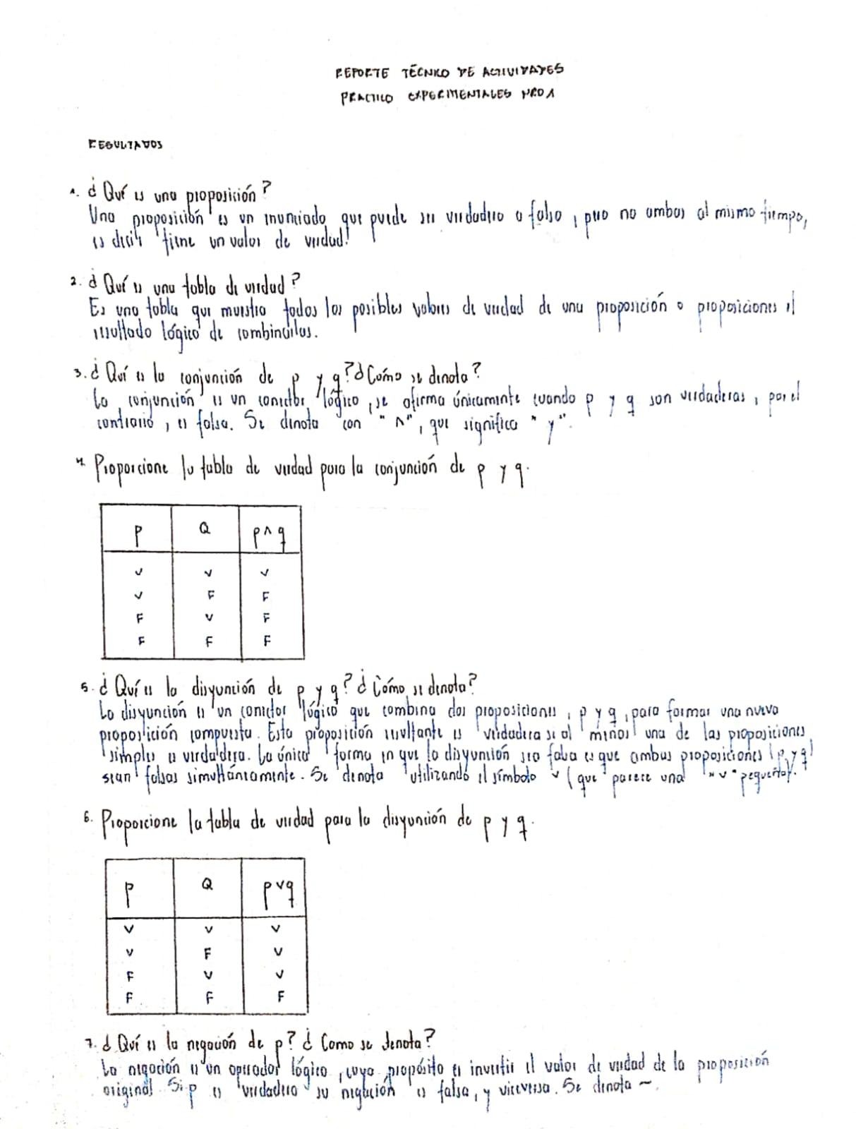
- Karen Lalangui

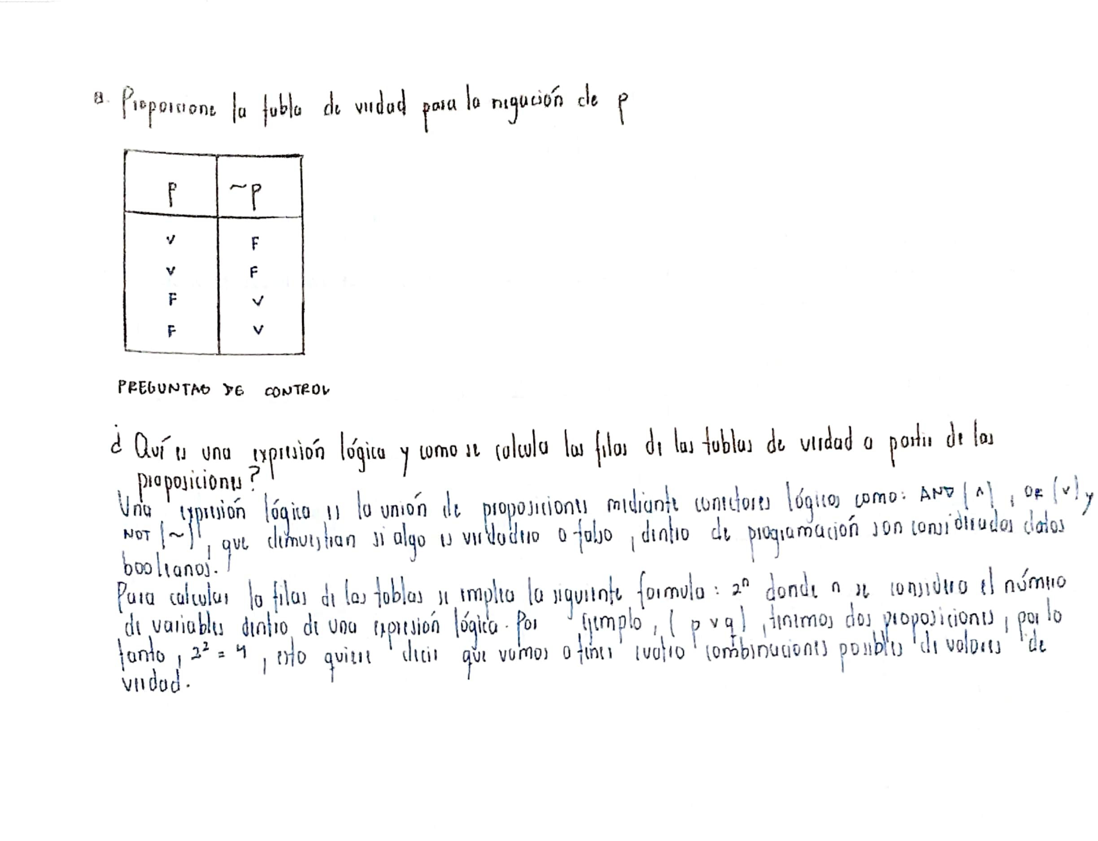

- Andy Ordoñez
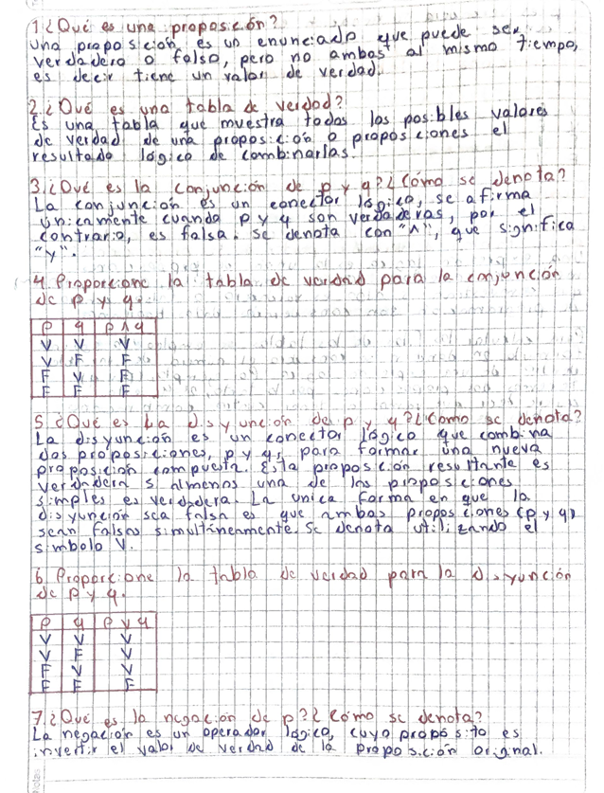

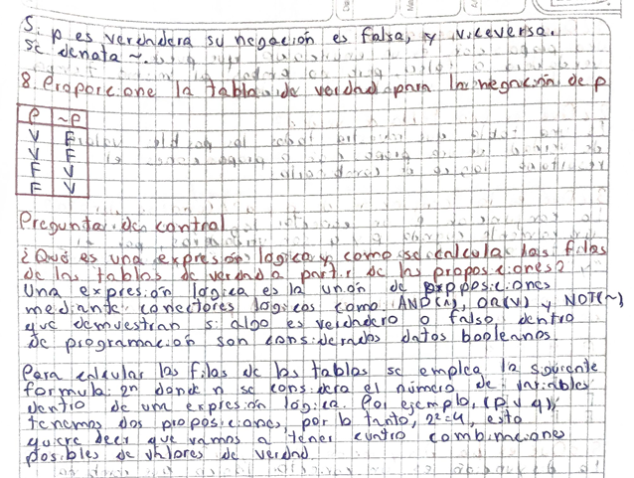

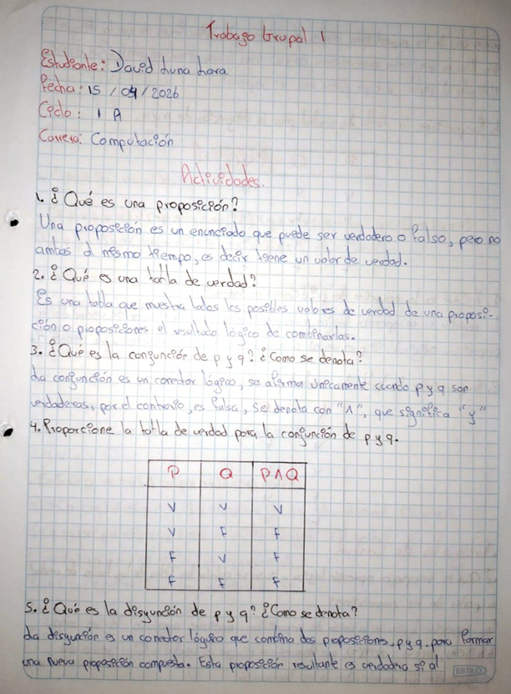
- Santiago Luna

